Программа Школы по биоинформатике в рамках NGS-2019 (22.05.2019)

ВНИМАНИЕ! Все участники школы должны принести свой ноутбук с предустановленными программами (см. список ниже)

9:00 – 10:00 – настройка компьютеров и интернета, установка отсутствующих программ, необходимых для проведения занятий (ВНИМАНИЕ: настоятельно просим установить программы заранее по ссылкам ниже).

10:00 – 11:30 Борис Шилов «Оценка дифференциальной экспрессии на основе данных RNAseq в R»
Краткое описание занятия:
Основы работы в среде R, знакомство с библиотекой r-Bioconductor. Начальные навыки применения ее инструментов для анализа данных биоинформатических исследований. Разбор и структурирование принципов секвенирования с использованием технологии RNAseq. Закрепление полученных навыков в ходе практикума по применению R для анализа дифференциальной экспрессии генов при онкологической патологии. Систематизация и анализ полученных практических результатов.

11:30 – 12:30 Екатерина Шубина «Поиск CNV в полногеномных данных»
Краткое описание занятия:

12:30 – 14:00 Дмитрий Конанов "Анализ геномных перестроек прокариот с помощью графовых методов"
Краткое описание занятия: Модель представления вариантов чередования генов в виде графа, разрабатываемая в лаборатории биоинформатики ФНКЦ ФХМ, позволяет решать широкий круг задач, связанных с изучением частоты и структуры геномных перестроек прокариот. Участникам школы с помощью алгоритмов на графах предстоит определять горячие точки рекомбинаций в бактериальных геномах, искать перестройки заданной структуры, а также попытаться выявить причины их возникновения.

14:00 – 15:00 - обед

15:00 – 16:00 Дмитрий Фёдоров «Сборка и анализ метагеномных данных»
Краткое описание занятия:

16:00 – 17:00 Дмитрий Фёдоров «Медицинские информационные системы»
Краткое описание занятия:

17:00 – закрытие Школы

Преподаватели Школы по биоинформатике:


Шилов Борис Владимирович
Выпускник Сибирского государственного медицинского университета (г.Томск). Врач-кибернетик. Канд.мед.наук, доцент кафедры биоинформатики МБФ РНИМУ им.Пирогова. Сфера научных интересов: структурная биоинформатика, изучение генной экспрессии, анализ изображений, компьютерное конструирование лекарств.

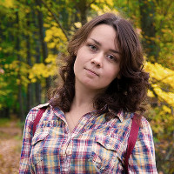
Шубина Екатерина, выпускница ФМБФ МФТИ, сотрудник лаборатории молекулярно-генетических методов НМИЦ АГП им. Кулакова и научного подразделения компании ДНК-Технология. Специалист в области анализа данных секвенирования. В настоящий момент принимает участие в проектах связанных с полногеномным анализом прокариотических геномов, а также метагеномными исследованиями.

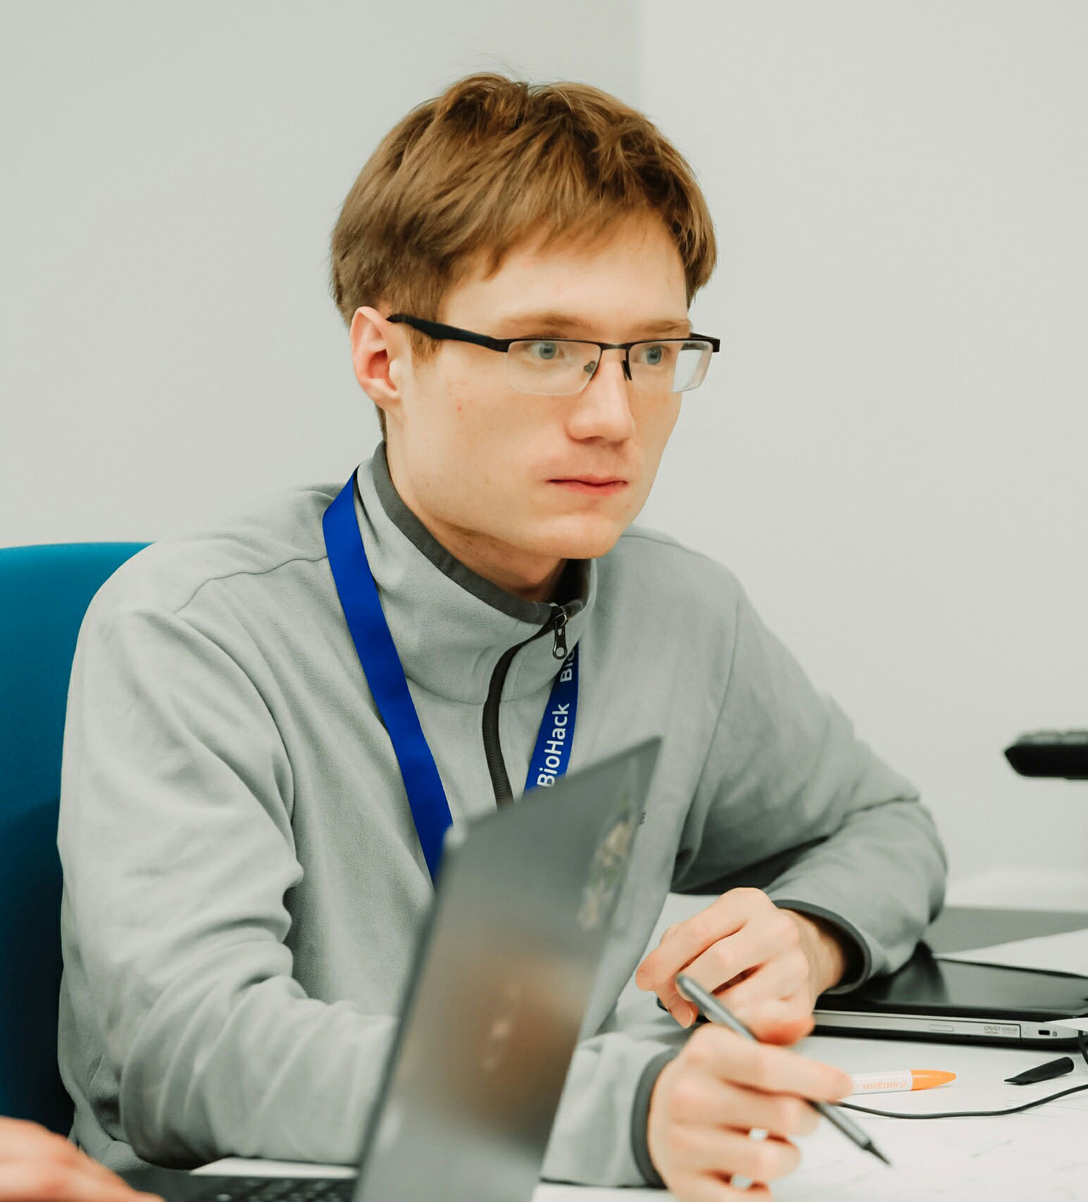
Конанов Дмитрий, сотрудник лаборатории биоинформатики ФНКЦ ФХМ. Область интересов: сравнительная геномика, молекулярная биология, биоинформатика.

Фёдоров Дмитрий, сотрудник лаборатории биоинформатики ФНКЦ ФХМ. Область интересов: сравнительная геномика, молекулярная биология, биоинформатика.
ВНИМАНИЕ!
Убедитесь, что Ваш компьютер соответствует перечисленным ниже требованиям:

По железу желательно (но не обязательно) от 4 гигабайт оперативной памяти. Других специальных требований по железу нет.
По софту:
Операционная система: Linux или Windows с установленной виртуальной машиной (Oracle VM VirtualBox [https://www.oracle.com/virtualization/virtualbox/])

R-project
Ссылка для скачивания:
https://cloud.r-project.org/

Выбрать версию для своей операционки и установить сначала R!
Ссылка для скачивания Rstudio
https://www.rstudio.com/products/rstudio/download/#download

в разделе "Installers for Supported Platforms" выбрать версию операционки, скачать и установить.
Python 3.4 или выше;
библиотеки для Python: gene-graph-lib, scipy, biopython, matplotlib, goatools (все ставится через pip);
через пакетный менеджер линукса ставятся: graphviz, pygraphviz;
https://cytoscape.org/download.html - программа для визуализации графов.
Софт с гитхаба:
https://github.com/DNKonanov/GARLIC - поиск перестроек заданной структуры
https://github.com/DNKonanov/geneGraph - расчет частоты перестроек
https://github.com/DNKonanov/GCB - stand-alone версия сервиса Genome Complexity Browser
https://github.com/DNKonanov/go_enrichment_script - простой скрипт для функционального обогащения, реализован на базе goatools

Данные для работы нужно скачать по ссылкам:
-заранее посчитанные группы ортологии для 326 геномов Escherichia coli -
https://drive.google.com/file/d/152wACcvCrqNaq22D6n_wWHaIxIlW1MyB/view?usp=sharing
-заранее посчитанные онтологии генов для этого датасета -
https://drive.google.com/file/d/1s-PvSUquca6OG5MHU-eY-EJ4zSmo936g/view?usp=sharing

ВАЖНО! При установке нужно избегать имен файлов и названий папок на русском языке. Например, если в системе Windows имя пользователя объявлено на русском языке, то нужно создать нового пользователя-администратора в системе, имя которого будет введено на английском и из под него установить все программы.
У кого программы уже установлены, нужно проверить обновления и обновить их до последней версии.

